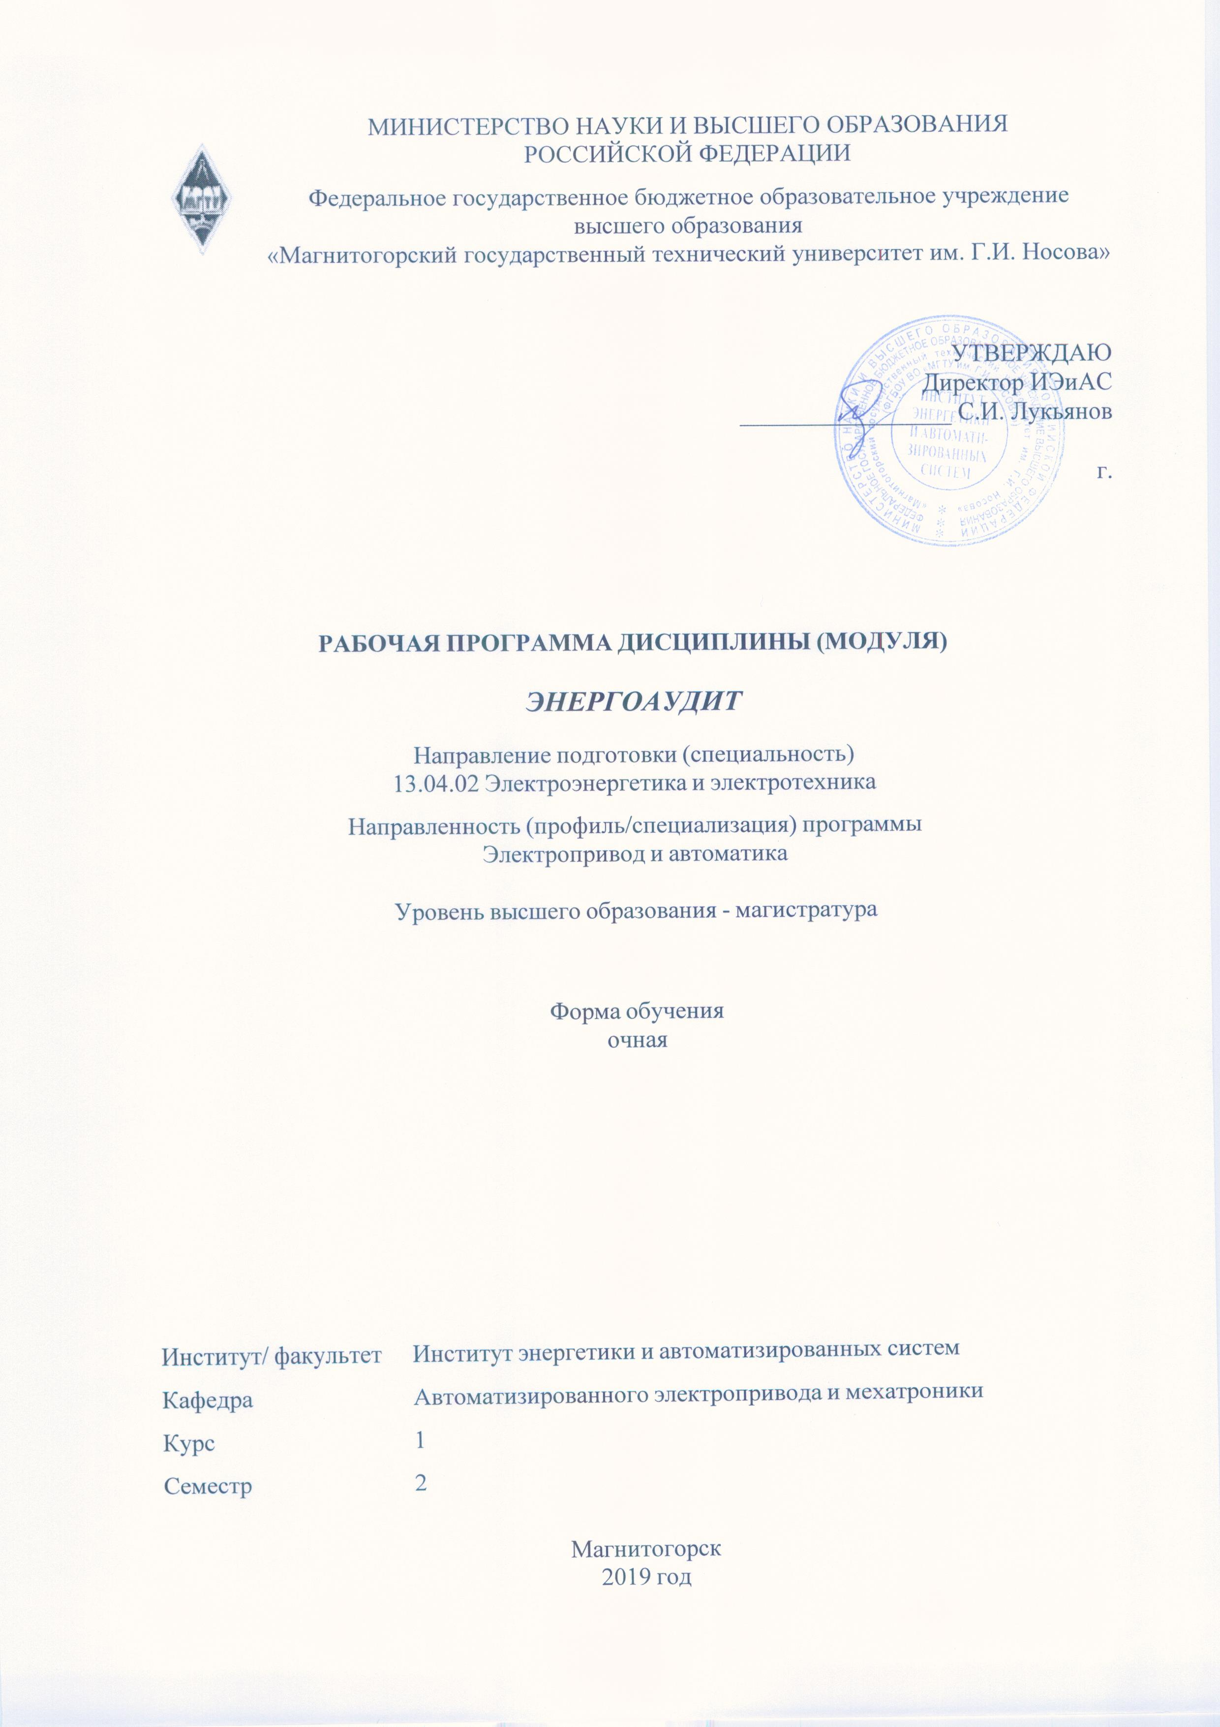

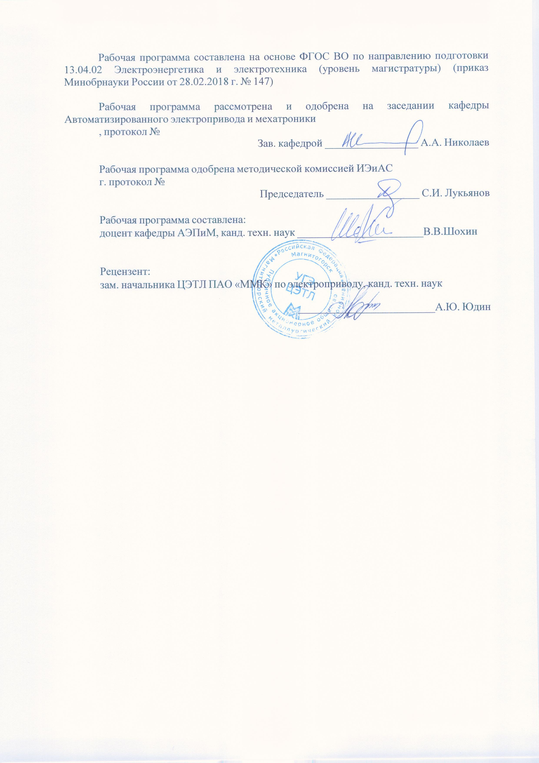



|  |  |
| --- | --- |
| **1** **Цели** **освоения** **дисциплины** **(модуля)** | |
| Целью изучения дисциплины является ознакомление студентов с правилами и технологией проведения энергетических обследований, нормативно-правовой базой организации работ по рациональному использованию и сбережению энергоресурсов, с правилами создания энергетического паспорта предприятия, с методами и технологиями энергосбережения и повышения энергетической эффективности в электроэнергетике и электротехнике. | |
|  |  |
| **2** **Место** **дисциплины** **(модуля)** **в** **структуре** **образовательной** **программы** | |
| Дисциплина Энергоаудит входит в часть учебного плана формируемую участниками образовательных отношений образовательной программы.  Для изучения дисциплины необходимы знания (умения, владения), сформированные в результате изучения дисциплин/ практик: | |
| Учебная - практика по получению первичных навыков научно-исследовательской работы | |
| Современный автоматизированный электропривод | |
| Инжиниринг электроприводов и систем автоматизации | |
| Энерго- и ресурсосбережение средствами автоматизированного электропривода | |
| Знания (умения, владения), полученные при изучении данной дисциплины будут необходимы для изучения дисциплин/практик: | |
| Подготовка к сдаче и сдача государственного экзамена | |
|  |  |
| **3** **Компетенции** **обучающегося,** **формируемые** **в** **результате** **освоения**  **дисциплины** **(модуля)** **и** **планируемые** **результаты** **обучения** | |
| В результате освоения дисциплины (модуля) «Энергоаудит» обучающийся должен обладать следующими компетенциями: | |
|  |  |
| Код индикатора | Индикатор достижения компетенции |
| УК-1 Способен осуществлять критический анализ проблемных ситуаций на основе системного подхода, вырабатывать стратегию действий | |
| УК-1.3 | Разрабатывает и содержательно аргументирует стратегию решения проблемной ситуации на основе системного и междисциплинарного подходов; строит сценарии реализации стратегии, определяя возможные риски и предлагая пути их устранения |
| УК-1.2 | Критически оценивает надежность источников информации, работает с противоречивой информацией из разных источников, определяет пробелы в информации, необходимой для решения проблемной ситуации, и проектирует процессы по их устранению |
| УК-1.1 | Анализирует проблемную ситуацию как систему, выявляя ее составляющие и связи между ними |

|  |  |  |  |  |  |  |  |  |  |
| --- | --- | --- | --- | --- | --- | --- | --- | --- | --- |
|  | **4.** **Структура,** **объём** **и** **содержание** **дисциплины** **(модуля)** | | | | | | | | |
| Общая трудоемкость дисциплины составляет 3 зачетных единиц 108 акад. часов, в том числе:  – контактная работа – 57,2 акад. часов:  – аудиторная – 54 акад. часов;  – внеаудиторная – 3,2 акад. часов  – самостоятельная работа – 15,1 акад. часов;  – подготовка к экзамену – 35,7 акад. часа  Форма аттестации - экзамен | | | | | | | | | |
|  |  |  |  |  |  |  |  |  |  |
| Раздел/ тема  дисциплины | | Семестр | Аудиторная  контактная работа  (в акад. часах) | | | Самостоятельная работа студента | Вид самостоятельной  работы | Форма текущего контроля успеваемости и  промежуточной аттестации | Код компетенции |
| Лек. | лаб.  зан. | практ. зан. |
| 1. Раздел 1 | | |  | | | | | | |
| 1.1 Основные цели и содержание учебного курса. Роль энергоменеджмента, энергоаудита и энергосбережения в современных условиях. | | 2 | 1 |  |  | 1 | Самостоятельное изучение учебной и научной литературы | Устный опрос студентов по изученной теме | УК-1.1, УК-1.2, УК-1.3 |
| Итого по разделу | | | 1 |  |  | 1 |  |  |  |
| 2. Раздел 2 | | |  | | | | | | |
| 2.1 Основные термины и понятия | | 2 | 1 |  | 2 | 1 | Самостоятельное изучение учебной и научной литературы | Устный опрос студентов по изученной теме | УК-1.1, УК-1.2, УК-1.3 |
| Итого по разделу | | | 1 |  | 2 | 1 |  |  |  |
| 3. Раздел 3 | | |  | | | | | | |
| 3.1 Нормативно-методическое обеспечение энергоменеджмента, энергоаудита и энергосбережения | | 2 | 2 |  | 4 | 1 | Самостоятельное изучение учебной и научной литературы  Поиск дополнительной информации по заданной теме (работа с библиографичес ким материалами, справочниками, каталогами, словарями, энциклопедиями ). | Устный опрос студентов по изученной теме | УК-1.1, УК-1.2, УК-1.3 |
| Итого по разделу | | | 2 |  | 4 | 1 |  |  |  |
| 4. Раздел 4 | | |  | | | | | | |
| 4.1 Инструментальное обеспечение при проведении энергетических обследований | | 2 | 2 |  | 2/2И | 1 | Самостоятельное изучение учебной и научной литературы  Поиск дополнительной информации по заданной теме (работа с библиографичес ким материалами, справочниками, каталогами, словарями, энциклопедиями ). | Устный опрос студентов по изученной теме | УК-1.1, УК-1.2, УК-1.3 |
| Итого по разделу | | | 2 |  | 2/2И | 1 |  |  |  |
| 5. Раздел 5 | | |  | | | | | | |
| 5.1 Организация энергетического обследования | | 2 | 2 |  | 2/2И | 1 | Самостоятельное изучение учебной и научной литературы  Поиск дополнительной информации по заданной теме (работа с библиографичес ким материалами, справочниками, каталогами, словарями, энциклопедиями ). | Устный опрос студентов по изученной теме | УК-1.1, УК-1.2, УК-1.3 |
| Итого по разделу | | | 2 |  | 2/2И | 1 |  |  |  |
| 6. Раздел 6 | | |  | | | | | | |
| 6.1 Порядок проведения энергетического аудита и энергетических обследований | | 2 | 2 |  | 2/2И | 1 | Самостоятельное изучение учебной и научной литературы  Поиск дополнительной информации по заданной теме (работа с библиографичес ким материалами, справочниками, каталогами, словарями, энциклопедиями ). | Устный опрос студентов по изученной теме | УК-1.1, УК-1.2, УК-1.3 |
| Итого по разделу | | | 2 |  | 2/2И | 1 |  |  |  |
| 7. Раздел 7 | | |  | | | | | | |
| 7.1 Оформление результатов энергетического аудита и энергетических обследований  Энергетический паспорт | | 2 | 2 |  | 6/4И | 1 | Самостоятельное изучение учебной и научной литературы  Поиск дополнительной информации по заданной теме (работа с библиографичес ким материалами, справочниками, каталогами, словарями, энциклопедиями ). | Устный опрос студентов по изученной теме | УК-1.1, УК-1.2, УК-1.3 |
| Итого по разделу | | | 2 |  | 6/4И | 1 |  |  |  |
| 8. Раздел 8 | | |  | | | | | | |
| 8.1 Мероприятия по энергосбережению в системах электроснабжения | | 2 | 2 |  | 4/2И | 1 | Самостоятельное изучение учебной и научной литературы  Поиск дополнительной информации по заданной теме (работа с библиографичес ким материалами, справочниками, каталогами, словарями, энциклопедиями ). | Устный опрос студентов по изученной теме | УК-1.1, УК-1.2, УК-1.3 |
| Итого по разделу | | | 2 |  | 4/2И | 1 |  |  |  |
| 9. Раздел 9 | | |  | | | | | | |
| 9.1 Мероприятия по энергосбережению средствами промышленного электропривода | | 2 | 2 |  | 6/4И | 1 | Самостоятельное изучение учебной и научной литературы  Поиск дополнительной информации по заданной теме (работа с библиографичес ким материалами, справочниками, каталогами, словарями, энциклопедиями ). | Устный опрос студентов по изученной теме | УК-1.1, УК-1.2, УК-1.3 |
| Итого по разделу | | | 2 |  | 6/4И | 1 |  |  |  |
| 10. Раздел 10 | | |  | | | | | | |
| 10.1 Мероприятия по экономии электроэнергии технологическими установками и механизмами  -подъемные установки  -вентиляторные установки  -водоотливные установки  -компрессорные установки  -конвейерные установки | | 2 | 2 |  | 8/4И | 6,1 | Самостоятельное изучение учебной и научной литературы  Поиск дополнительной информации по заданной теме (работа с библиографичес ким материалами, справочниками, каталогами, словарями, энциклопедиями ). | Устный опрос студентов по изученной теме | УК-1.1, УК-1.2, УК-1.3 |
| Итого по разделу | | | 2 |  | 8/4И | 6,1 |  |  |  |
| 11. Раздел 11 | | |  | | | | | | |
| 11.1 Внеаудиторная контактная работа | | 2 |  |  |  |  | Самостоятельное изучение учебной и научной литературы  Поиск дополнительной информации по заданной теме (работа с библиографичес ким материалами, справочниками, каталогами, словарями, энциклопедиями ). | Устный опрос студентов по изученной теме | УК-1.1, УК-1.2, УК-1.3 |
| Итого по разделу | | |  |  |  |  |  |  |  |
| 12. Раздел 12 | | |  | | | | | | |
| 12.1 Контроль | | 2 |  |  |  |  | Самостоятельное изучение учебной и научной литературы  Поиск дополнительной информации по заданной теме (работа с библиографичес ким материалами, справочниками, каталогами, словарями, энциклопедиями ). | Опрос студентов | УК-1.1, УК-1.2, УК-1.3 |
| Итого по разделу | | |  |  |  |  |  |  |  |
| Итого за семестр | | | 18 |  | 36/20И | 15,1 |  | экзамен |  |
| Итого по дисциплине | | | 18 |  | 36/20И | 15,1 |  | экзамен |  |

|  |
| --- |
| **5** **Образовательные** **технологии** |
|  |
| Для реализации предусмотренных видов учебной работы в качестве образовательных технологий в преподавании дисциплины используются традиционная и информационно-коммуникационная образовательные технологии. Передача необходимых теоретических знаний и формирование основных представлений происходит с использованием мультимедийного оборудования.  При проведении практических занятий используются работа в команде и методы информационных технологий. |
|  |
| **6** **Учебно-методическое** **обеспечение** **самостоятельной** **работы** **обучающихся** |
| Представлено в приложении 1. |
|  |
| **7** **Оценочные** **средства** **для** **проведения** **промежуточной** **аттестации** |
| Представлены в приложении 2. |
|  |
| **8** **Учебно-методическое** **и** **информационное** **обеспечение** **дисциплины** **(модуля)** |
| **а)** **Основная** **литература:** |
| 1. Шохин, В. В. Энергоаудит : учебное пособие / В. В. Шохин ; МГТУ. - Магнитогорск : МГТУ, 2015. - 86 с. : рис., табл., схемы. - URL: https://magtu.informsystema.ru/uploader/fileUpload?name=1121.pdf&show=dcatalogues/1/1120541/1121.pdf&view=true (дата обращения: 25.09.2020). - Макрообъект. - Текст : электронный. - ISBN 978-5-9967-0619-8. - Имеется печатный аналог.  2. Шохин, В. В. Энергоаудит промышленных предприятий : учебное пособие / В. В. Шохин ; МГТУ. - Магнитогорск : МГТУ, 2016. - 1 электрон. опт. диск (CD-ROM). - Загл. с титул. экрана. - URL: https://magtu.informsystema.ru/uploader/fileUpload?name=2542.pdf&show=dcatalogues/1/1130344/2542.pdf&view=true (дата обращения: 25.09.2020). - Макрообъект. - Текст : электронный. - Сведения доступны также на CD-ROM.    **б)** **Дополнительная** **литература:**  1. Крылов, Ю. А. Энергосбережение и автоматизация производства в теплоэнергетическом хозяйстве города. Частотно-регулируемый электропривод : учебное пособие / Ю. А. Крылов, А. С. Карандаев, В. Н. Медведев. — Санкт-Петербург : Лань, 2013. — 176 с. — ISBN 978-5-8114-1469-7. — Текст : электронный // Лань : электронно-библиотечная система. — URL: https://e.lanbook.com/book/10251 (дата обращения: 12.11.2020). — Режим доступа: для авториз. пользователей.  2. Энергосбережение в низковольтных электрических сетях при несимметричной нагрузке : монография / Ф. Д. Косоухов, Н. В. Васильев, А. Л. Борошнин, А. О. Филиппов. — Санкт-Петербург : Лань, 2016. — 280 с. — ISBN 978-5-8114-2119-0. — Текст : электронный // Лань : электронно-библиотечная система. — URL: https://e.lanbook.com/book/75512 (дата обращения: 12.11.2020). — Режим доступа: для авториз. пользователей.    **в)** **Методические** **указания:**  Малафеев, С. И. Надежность электроснабжения : учебное пособие / С. И. Малафеев. — 2-е изд., испр. — Санкт-Петербург : Лань, 2018. — 368 с. — ISBN 978-5-8114-1876-3. — Текст : электронный // Лань : электронно-библиотечная система. — URL: https://e.lanbook.com/book/101833 (дата обращения: 12.11.2020). — Режим доступа: для авториз. пользователей. |
|  |
| **г)** **Программное** **обеспечение** **и** **Интернет-ресурсы:** |
|  |
|

|  |  |  |  |  |
| --- | --- | --- | --- | --- |
| **Программное** **обеспечение** | | | | |
|  | Наименование ПО | № договора | Срок действия лицензии |  |
|  | MS Windows 7 Professional(для классов) | Д-1227-18 от 08.10.2018 | 11.10.2021 |  |
|  | 7Zip | свободно распространяемое ПО | бессрочно |  |
|  | MS Windows 7 Professional (для классов) | Д-757-17 от 27.06.2017 | 27.07.2018 |  |
|  | MS Office 2007 Professional | № 135 от 17.09.2007 | бессрочно |  |
|  | MS Windows XP Professional(для классов) | Д-1227-18 от 08.10.2018 | 11.10.2021 |  |
|  |  |  |  |  |
| **Профессиональные** **базы** **данных** **и** **информационные** **справочные** **системы** | | | | |
|  | Название курса | | Ссылка |  |
|  | Электронная база периодических изданий East View Information Services, ООО «ИВИС» | | https://dlib.eastview.com/ |  |
|  |  |
|  | Национальная информационно-аналитическая система – Российский индекс научного цитирования (РИНЦ) | | URL: https://elibrary.ru/project_risc.asp |  |
|  | Поисковая система Академия Google (Google Scholar) | | URL: https://scholar.google.ru/ |  |
|  | Информационная система - Единое окно доступа к информационным ресурсам | | URL: http://window.edu.ru/ |  |
|  | Федеральное государственное бюджетное учреждение «Федеральный институт промышленной собственности» | | URL: http://www1.fips.ru/ |  |
| **9** **Материально-техническое** **обеспечение** **дисциплины** **(модуля)** | | | | |
|  |  |  |  |  |
| Материально-техническое обеспечение дисциплины включает: | | | | |

|  |
| --- |
| Лекционная аудитория Мультимедийные средства хранения, передачи и представления информации    Компьютерный класс Персональные компьютеры с пакетом MS Office, выходом в Интернет и с доступом в электронную информационно-образовательную среду университета    Помещение для самостоятельной работы обучающихся Персональные компьютеры с пакетом MS Office, Matlab+Simulink и выходом в Интернет и с доступом в электронную информационно-образовательную среду университета    Помещение для хранения и профилактического обслуживания учебного оборудования Стеллажи для хранения учебно-методической документации, сейфы для хранения учебного оборудования. Инструменты для ремонта лабораторного оборудования |

Приложение 1

**Учебно-методическое обеспечение самостоятельной работы студентов**

Аудиторная самостоятельная работа студентов на практических занятиях осуществляется под контролем преподавателя в виде решения задач, которые определяет преподаватель для студента и в виде самостоятельной работы над рефератом.

Внеаудиторная самостоятельная работа студентов осуществляется в виде проработки лекционного материала и рекомендуемой литературы и работы над рефератом.

Перечень тем практических занятий

1. Изучение основных терминов и понятий
2. Изучение инструментального обеспечения при проведении энергетического обследования электроустановок
3. Порядок проведения энергетического аудита
4. Оценка эффективности мероприятий по экономии электроэнергии в подъемных установках
5. Оценка эффективности мероприятий по экономии электроэнергии в вентиляторных установках
6. Оценка эффективности мероприятий по экономии электроэнергии в водоотливных установках
7. Оценка эффективности мероприятий по экономии электроэнергии в компрессорных установках
8. Оценка эффективности мероприятий по экономии электроэнергии в конвейерных установках

Темы рефератов

1. Обзор нормативных документов по энергоменеджменту, энергоаудиту, энергосбережению
2. Энергетический паспорт промышленного предприятия
3. Энергетический паспорт учреждения
4. Составление и анализ энергетических балансов предприятий
5. Порядок проведения энергетического обследования предприятия (производственного участка)
6. Мероприятия по энергосбережению в электрических сетях промышленных предприятий
7. Общие мероприятия по энергосбережению в электроприводах промышленных установок
8. Мероприятия по энергосбережению в электроприводах насосных установок промышленных предприятий
9. Мероприятия по энергосбережению в электроприводах вентиляторов промышленных установок
10. Мероприятия по энергосбережению в электроприводах конвейеров промышленных установок
11. Мероприятия по снижению потерь электроэнергии в электрических сетях ЖКХ
12. Мероприятия по энергосбережению в жилом доме (в квартире)
13. Разработка памятки энергетику промышленного предприятия по энергосбережению
14. Расчет электрических потерь в элементах электрической сети
15. Нормативные потери электроэнергии в электрической сети

Приложение 2

**Оценочные средства для проведения промежуточной аттестации**

*Промежуточная аттестация имеет целью определить степень достижения запланированных результатов обучения за определенный период обучения (семестр) и проводится в форме экзамена.*

*а) Планируемые результаты обучения и оценочные средства для проведения промежуточной аттестации.*

| Код индикатора | Индикатор достижения компетенции | Оценочные средства |
| --- | --- | --- |
| **УК-1: Способен осуществлять критический анализ проблемных ситуаций на основе системного подхода, вырабатывать стратегию действий** | | |
| УК-1.1 | Анализирует проблемную ситуацию как систему, выявляя ее составляющие и связи между ними | Указать правила проведения энергетических обследований  Перечислить виды энергетических обследований (энергоаудита)  Как оформляются результаты энергетических обследований (энергоаудита)  Требования к обследуемым потребителям топливно-энергетических ресурсов  С какой целью проводится финансово-экономический анализ результатов энергоаудита  Что должны отражать значения целевых показателей в области энергосбережения и повышения энергетической эффективности  Пути повышения эффективности технологического процесса и режимов работы электрооборудования  Повышение энергоэффективности электроприводов за счет устранения промежуточных передач  Выбор рациональных режимов работы и эксплуатации электроприводов  Выбор рационального типа электропривода и переход от нерегулируемого электропривода к регулируемому  Улучшение качества электроэнергии средствами силовой преобразовательной техники  Основные мероприятия энергосбережения в системах электроснабжения предприятия  Основы экономии электроэнергии при проектировании и эксплуатации электроустановок  Потери электроэнергии в линиях электропередач  Потери электроэнергии в силовых трансформаторах |
| УК-1.2 | Критически оценивает надежность источников информации, работает с противоречивой информацией из разных источников, определяет пробелы в информации, необходимой для решения проблемной ситуации, и проектирует процессы по их устранению | Указать документы, используемые при проведении энергоаудита на промышленном предприятии  Что является источниками информации при проведении энергоаудита  Для чего используется техническая документация по ремонтным, наладочным и энергосберегающим мероприятиям при проведении энергоаудита  Для чего при обследовании предприятия необходимы суточный и годовой профили электрической нагрузки Составить план проведения энергоаудита в организации  Составить план мероприятий для проведения необходимых измерений на действующем предприятии для составления энергетического баланса  Оценка эффективности мероприятий по переходу на энергосберегающие двигатели и двигатели улучшенной конструкции  Оценка эффективности мероприятий по энергосбережению при питании асинхронных двигателей пониженным напряжением  Оценка эффективности мероприятий по энергосбережению при устранении холостого хода двигателей  Перечислить основные разделы энергетического паспорта предприятия  Основные критерии при оценке энергоэффективности предприятия |
| УК-1.3 | Разрабатывает и содержательно аргументирует стратегию решения проблемной ситуации на основе системного и междисциплинарного подходов; строит сценарии реализации стратегии, определяя возможные риски и предлагая пути их устранения | Составить схему измерения активной и реактивной мощности  Какие методы существуют для определения электрической мощности. Составить схемы  Методы составления энергетического баланса на промышленном предприятии  С какой целью проводится расчет энергетического баланса на предприятии  Провести анализ энергетического паспорта промышленного предприятия  Провести анализ энергетического баланса металлургического предприятия  Выбор рационального типа электропривода и переход от нерегулируемого электропривода к регулируемому  Совершенствование процедуры выбора двигателей  Какие документы необходимы при составлении энергетического паспорта обследуемого объекта  Перечислить основные организационные и технические мероприятия по энергосбережению |

*б) Порядок проведения промежуточной аттестации, показатели и критерии оценивания*

Промежуточная аттестация по дисциплине «Энергоаудит» включает теоретические вопросы, позволяющие оценить уровень усвоения обучающимися знаний, и практические задания, выявляющие степень сформированности умений и владений, проводится в форме экзамена.

Экзамен по данной дисциплине проводится в устной форме по экзаменационным билетам, каждый из которых включает 2 теоретических вопроса и одно практическое задание.

**Показатели и критерии оценивания экзамена:**

– на оценку **«отлично»** (5 баллов) – обучающийся демонстрирует высокий уровень сформированности компетенций, всестороннее, систематическое и глубокое знание учебного материала, свободно выполняет практические задания, свободно оперирует знаниями, умениями, применяет их в ситуациях повышенной сложности.

– на оценку **«хорошо»** (4 балла) – обучающийся демонстрирует средний уровень сформированности компетенций: основные знания, умения освоены, но допускаются незначительные ошибки, неточности, затруднения при аналитических операциях, переносе знаний и умений на новые, нестандартные ситуации.

– на оценку **«удовлетворительно»** (3 балла) – обучающийся демонстрирует пороговый уровень сформированности компетенций: в ходе контрольных мероприятий допускаются ошибки, проявляется отсутствие отдельных знаний, умений, навыков, обучающийся испытывает значительные затруднения при оперировании знаниями и умениями при их переносе на новые ситуации.

– на оценку **«неудовлетворительно»** (2 балла) – обучающийся демонстрирует знания не более 20% теоретического материала, допускает существенные ошибки, не может показать интеллектуальные навыки решения простых задач.

– на оценку **«неудовлетворительно»** (1 балл) – обучающийся не может показать знания на уровне воспроизведения и объяснения информации, не может показать интеллектуальные навыки решения простых задач.